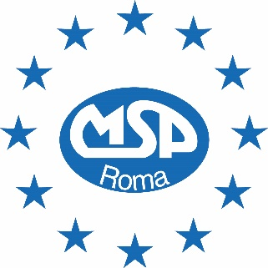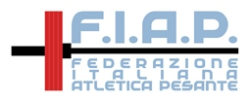
Indicono e organizzano

II Campionato ITALIANO FIAP
e Gara nazionale MSP
di Powerlifting raw

30, 31 ottobre, 1° novembre 2021 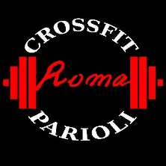 Roma, via dei Prati Fiscali 403

con il patrocinio di 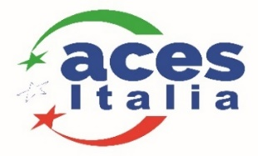

in collaborazione con
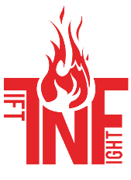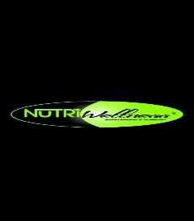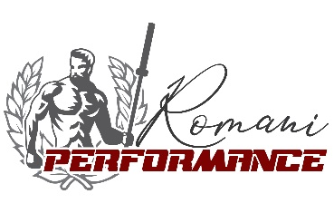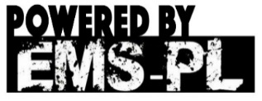

NUOVO TIMETABLE

Venerdì 29 ottobre

- ore 20.30: meeting tecnico – in parziale diffusione online.

Sabato 30 ottobre

- ore 7.30/9.00 operazioni di peso e gara ore 9.30
Donne, tutte le categorie, previsti 4 gruppi distribuiti in 2 macro gruppi:
- 1° e 2° gruppo, inizio gara ore 9.30,
- 3° e 4° gruppo, inizio gara al termine del macro gruppo a);
seguono premiazioni di tutte le categorie, delle classi e dell’assoluto femminile.

- ore 16.30/18.00 operazioni di peso e gara ore 18.30
Uomini, categorie -59 e -66kg.: previsti 2 gruppi;
seguono premiazioni delle suddette categorie.

Domenica 31 ottobre

- ore 8.00/9.30 operazioni di peso e inizio gara ore 10.00
Uomini, categoria -74kg.: previsti 2 gruppi;
segue premiazione della categoria.

- ore 13.00/14.30 operazioni di peso e inizio gara ore 15.00
Uomini, categoria -83kg.: previsti 2 o 3 gruppi;
segue premiazione della categoria.

Lunedì 1 novembre (festivo)

- ore 8.00/9.30 operazioni di peso e inizio gara ore 10.00
Uomini, categoria -93kg.: previsti 2 o 3 gruppi;
segue premiazione della categoria.

- ore 13.30/15.00 operazioni di peso e inizio gara ore 15.30
Uomini, categorie -105/-120/+120kg.: previsti 2 gruppi;
seguono premiazioni delle categorie suddette, delle classifiche assolute maschili e della classifica a squadre.

